О проведении семинара «Стрессы и способы борьбы с ними»
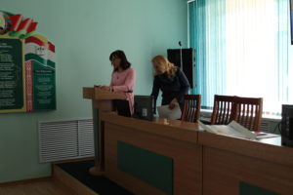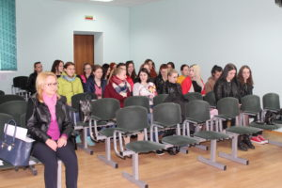
26 апреля 2018 года на базе ГУ «Борисовский зональный ЦГЭ» прошел обучающий семинар «Стрессы и способы борьбы с ними» в рамках профилактического проекта «Мой стиль жизни сегодня - Мое здоровье и успех завтра!». В семинаре приняли участие сотрудники ГУ «ТЦСОН Борисовского района», ГУ «Борисовский зональный ЦГЭ», учащиеся и преподаватели ГУ «Борисовский государственный медицинский колледж».В ходе мероприятия осуществлялось обучение учащихся мониторинговых групп различным методами профилактики стресса и депрессии.

